

**Daniel Malátek, 365 IT HUB, Irsko**

Ve dnech 1-21. 6. jsem absolvoval třítýdenní zahraniční stáž v irském Corku. Tuto možnost jsem dostal díky spolupráci naší školy SPŠE V Úžlabině a programu Evropské unie Erasmus+.

Pracoval jsem v internetové a herní kavárně 365 IT HUB, která nabízí lidem místo k odpočinku a hraní videoher. Také nabízí skvělou kávu a služby spojené s tiskem. Všichni zaměstnanci byly přátelští a nebyl pro mne žádný problém s nimi vycházet. 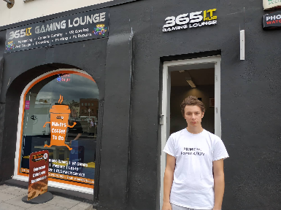

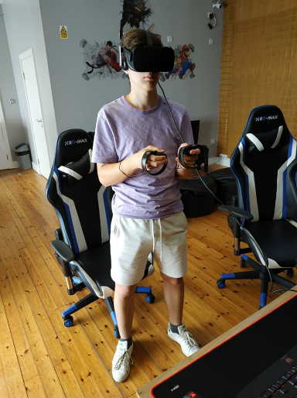Moje hlavní pracovní náplň byla udržovat veškerý SW na všech počítačích a dalších zařízeních aktualizovaný. Mezi další pracovní náplň patřila instalace nového HW, například pevných disku a jejich následné nastavení.

Jako největší přínos zahraniční praxe vnímám posunutí v jazykových dovednostech a osvojení si lepších dovedností týkajících se organizace času a práce. Určitě se zlepšilo porozumění místnímu přízvuku, neboť na začátku praxe jsem některým lidem nerozuměl.

Ubytován jsem byl v rodině bydlící kousek od Corku. Všichni byli hodní a milí a nebyl problém si s nimi popovídat. Na jídlo jsem si ze začátku musel zvyknout, ale neviděl jsem v tom nějaký výrazný problém.

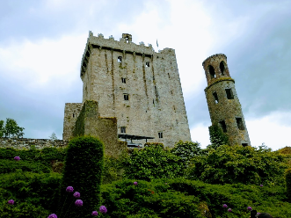Na výlety jsme měli určené 2 víkendy. Nejvíc se mi líbil výlet na Blarney Castle, kde byla velmi pěkná a rozlehlá zahrada, jezero a samotný hrad. Také byl vynikající výlet do lihovaru Jamesona.

Grant pokryl vše od ubytování až po dopravu. Navíc jsme dostali kapesné, z kterého zbylo dost i na osobní výdaje.

Před odjezdem na stáž jsem musel absolvovat odbornou přípravu. Součástí přípravy byl také e-learning anglického jazyka.

V závěru bych chtěl uvést, že jsem rád za tuto příležitost, díky které jsem se mohl stáže zúčastnit. Podle mne to byly dobře strávené 3 týdny, které jsem si opravdu užil.